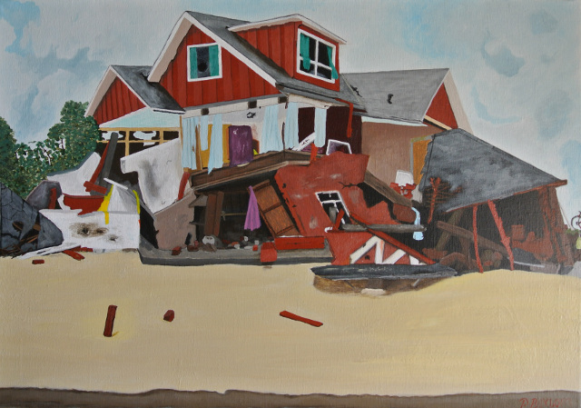

Åbne atelierdøre
Nu nærmer tiden sig, hvor jeg inviterer til åbne atelierdøre, hjemme hos mig selv. Her kan du se, alt det kunst som jeg har malet i tidens løb, altså kun dem der ikke er solgt
Arrangementet er den 20. og 21. september fra kl. 10 til kl. 17 begge dage.
Adressen er
Rylevænget 36
2880 Bagsværd
Inviterer endelig andre med, jo flere der kommer, jo sjovere bliver det
Lige som sidste år, sørger Johnny og jeg for, at der er slik, sodavand og vin.
Vi glæder os meget til at se dig.
kærlig hilsen
Pia

Mobil: 50572358 E-mail: buxbomsart@gmail.com Web: www.buxbomsart.dk
Besøg vores facebookgruppe https://www.facebook.com/groups/buxbomsart/

Vil du afmelde dette nyhedsbrev, så tryk her: buxbomsart@gmail.com

